**30.03.20 r. (poniedziałek)**

**Temat: O źródle, z którego im więcej się weźmie wody, tym więcej jej napływa.**

1. Cechy baśni (przypomnienie)

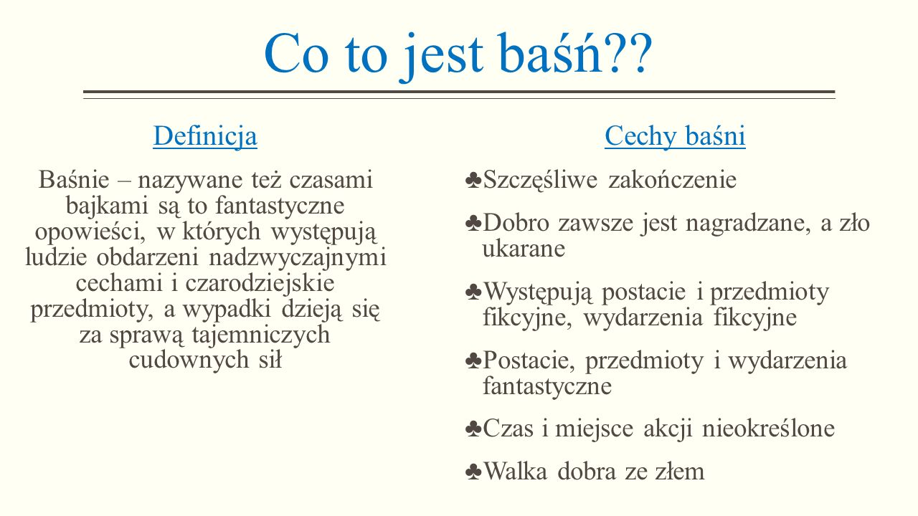

1. Przeczytaj tekst Henryka Sienkiewicza pt. „Bajka” str. 218.
2. Podaj informacje (wpisz je do zeszytu)
3. ustal czas i miejsce akcji ………………………………………….
4. wymień bohaterów ………………………………………………..
5. krótko napisz, co się wydarzyło …………………………………
6. Dokończ wypowiedzenie (zapisz je w zeszycie):

**Dzięki darom wróżek księżniczka stała się nie tylko ……………… i ………………, ale przede wszystkim ………………………………**

1. W zeszycie uzupełnij tabelę.

|  |  |
| --- | --- |
| Cechy baśni | „Bajka” Henryka Sienkiewicza |
| czas nieokreślony |  |
| miejsce nieokreślone |  |
| bohaterowie fantastyczni |  |
| zdarzenia fantastyczne |  |
| morał (pouczenie) |  |

1. Zapisz w zeszycie przykłady zachowania osoby kierującej się dobrocią serca.

…………………………………………………………………………………………………